Разнолигандные бета-дикетонаты европия-иттербия
для пульсоксиметрии и термометрии
Корников А.И.
Студент, 6 курс специалитета
Московский государственный университет имени М.В. Ломоносова,
химический факультет, Москва, Россия
E-mail: andrey.i.kornikov@gmail.com
Технология органических светоизлучающих диодов (OLED) находит всё больше применений в медицинской диагностике. Так, ранее нашей группой было показано, что OLED на основе биметаллических координационных соединений (КС) европия-иттербия являются перспективными для использования в пульсоксиметрии – методе измерения степени насыщения крови кислородом. Основным преимуществом таких OLED является эмиссия в видимом и в ближнем ИК диапазонах, необходимая для эффективного определения сатурации крови. Однако, благодаря зависимости люминесценции КС лантанидов от температуры, такие OLED также имеют большой потенциал для использования в термометрии. Исходя из этого, целью работы стало изучение люминесцентных свойства различных разнолигандных комплексов европия и иттербия, излучающих в красной и ИК-областях спектра, для получения наиболее эффективного и универсального OLED для применения как в пульсоксиметрии, так и в термометрии.
Для выбора лигандов были синтезированы КС Eu(L)₃Q и Yb(L)₃Q, где L – анионный лиганд, Q – нейтральный лиганд, и измерены их люминесцентные свойства. Таким образом, для получения биметаллических КС европия и иттербия в качестве нейтральных лигандов были выбраны производные фенантролина (TDZP, DPPZ, BPhen) и фосфиноксида (DPEPO) (Рис. 1), а в качестве анионных лигандов были выбраны бета-дикетонаты (dbm⁻, tta⁻, btfa⁻) (Рис. 1), КС европия с которыми обладают эффективной электролюминесценцией. На основе люминесцентных свойств монометаллических соединений была выбрана наиболее оптимальная пара лигандов: dbm и TDZP, и получена серия новых биметаллических смешаннолигандных комплексов Eu_{x}Yb_{1-x}(dbm)₃TDZP (x = 0.01, 0.03, 0.05, 0.07, 0.1).
А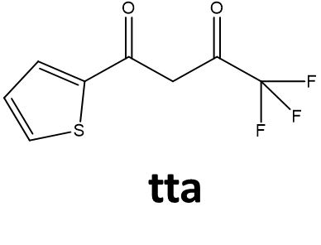 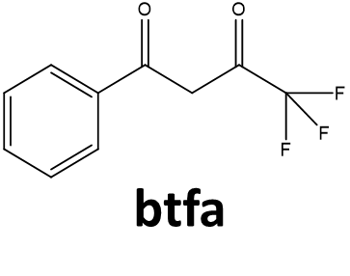 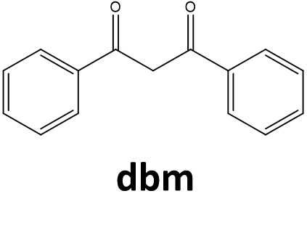
Б 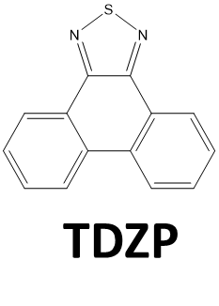 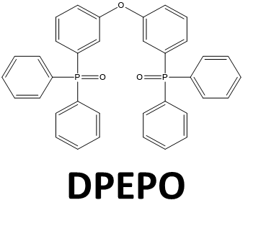 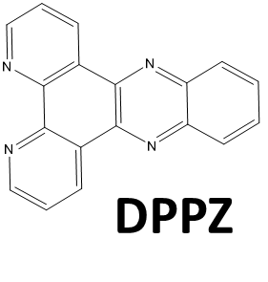 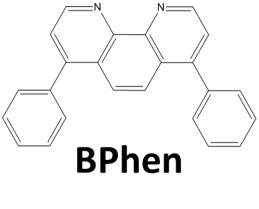
Рис. 1 Структурные формулы А анионных и Б нейтральных лигандов
Состав полученных КС был определён данными ТГА, РФА, ИК-спектроскопии, РСМА и ЯМР-спектроскопии, а для соединений Eu_{x}Yb_{1-x}(dbm)₃TDZP получена кристаллическая структура методом РСА. КС Eu_{x}Yb_{1-x}(dbm)₃TDZP были протестированы в OLED с двойным излучением в красном и ближнем ИК-диапазонах. Среди них Eu_{0.01}Yb_{0.99}(dbm)₃TDZP продемонстрировал наиболее интенсивную электролюминесценцию как в ближнем, так и в видимом диапазоне с яркостью 660 кд/м² и светимостью 120 мкВт/см². OLED на основе Eu_{0.01}Yb_{0.99}(dbm)₃TDZP был успешно протестирован в прототипе пульсоксиметра, а также измерена величина насыщения крови кислородом. Кроме того, была исследована температурная зависимость фото- и электролюминесценции полученных соединений.

